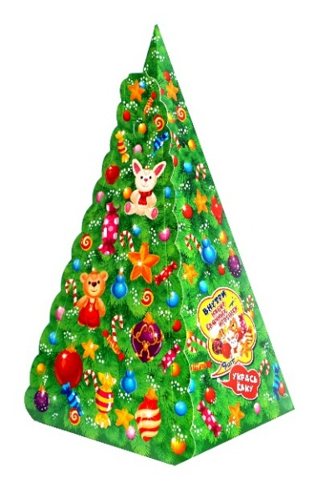 | Новогодний подарок "Укрась елку"  300 г  (21 единица)  Цена: 153,90руб.

Название конфет | шт | Производитель
Конфеты НШФ ЖЕЛЕЙНЫЕ | 1 | ЗАО Шоколадная фабрика "Новосибирская" г.Новосибирск
Конфеты НШФ МУЗА СИБИРСКАЯ | 1 | ЗАО Шоколадная фабрика "Новосибирская" г.Новосибирск
Конфеты НШФ БУРИ ВЕСТНИК | 1 | ЗАО Шоколадная фабрика "Новосибирская" г.Новосибирск
Конфеты НШФ СНЕЖОК | 1 | ЗАО Шоколадная фабрика "Новосибирская" г.Новосибирск
Конфеты НШФ ЛАСТОЧКА-ВЕСТНИЦА ВЕСНЫ | 1 | ЗАО Шоколадная фабрика "Новосибирская" г.Новосибирск
Конфеты НШФ РОМАШКА | 2 | ЗАО Шоколадная фабрика "Новосибирская" г.Новосибирск
Конфеты JET на карам.осн.с печ. | 1 | ООО "КДВ Воронеж"Воронежская обл.
Конфеты LUSSO со вкус.черн.смород. | 1 | ООО "Глобус" Ульяновская обл.
Конфеты ДЖАЗЗИ нуга-карамель-арахис | 1 | ООО "КДВ Воронеж"Воронежская обл.
Конфеты ИТАЛЬЯНО со вкус.черносл | 1 | ООО "КДВ" Нижний тагил Свердловская обл.
Конфеты МУ-МУЙКА парн.молочко со вк.сливок | 1 | ООО "Глобус" Ульяновская обл.
Конфеты ЯРЧЕ арахис | 1 | ООО "КДВ" Нижний Тагил Свердловская обл.
Карамель ЯШКИНО ЖЕВ.ИРИСКА НОТА БУМ с орех.нач | 1 | ООО "КДВ Воронеж"Воронежская обл.
Карамель ЯШКИНО ЖЕВАТ.НИЛЬС вк.вишн/апел/з.ябл | 1 | ООО "КДВ Воронеж"Воронежская обл.
Конфеты СЛАВЯНКА Левушка | 1 | АО "Славянка-Люкс" Белгородск.обл.
Конфеты АККОНД Конфеты мака руны | 1 | ОАО "Акконд" г.Чебоксары Чувашская республика
Конфеты Милки вей | 1 | ООО "Марс" Московская обл.
Карамель СТРАЙК 11.3г ассорти на палочке | 1 | ООО "КДВ Воронеж"Воронежская обл.
Марм.жев.БЕГЕМОТИК БОНДИ С ВИТ.30г | 1 | ООО "КДВ Воронеж"Воронежская обл.
СЛАВЯНКА шоколад Детский Сувенир мол с нач 20гр | 1 | АО Кондитерская ф-ка "Славянка" Белгородская обл.
Итого | 21
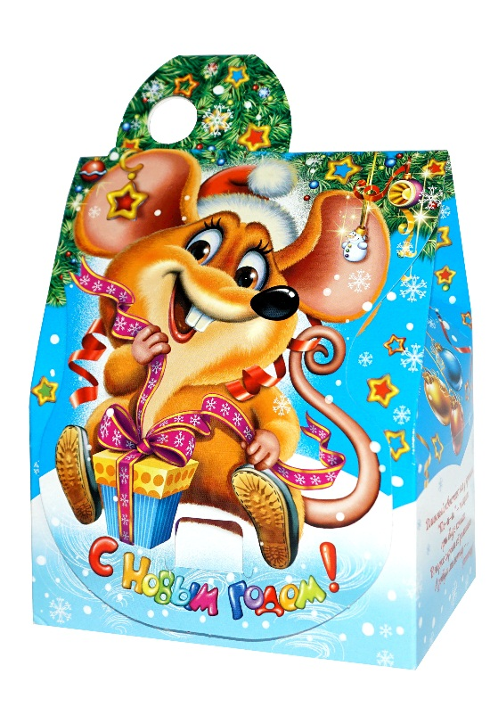 | Новогодний подарок "Вкусняшка"  300 г  (19 единиц)  Цена: 179,90руб.

Название конфет | шт | Производитель
Конфеты НШФ CRAZY DAYS | 1 | ЗАО Шоколадная фабрика "Новосибирская" г.Новосибирск
Конфеты НШФ БУРИ ВЕСТНИК | 1 | ЗАО Шоколадная фабрика "Новосибирская" г.Новосибирск
Конфеты НШФ ЛАСТОЧКА-ВЕСТНИЦА ВЕСНЫ | 1 | ЗАО Шоколадная фабрика "Новосибирская" г.Новосибирск
Конфеты НШФ НОВОСИБИРСКИЕ | 1 | ЗАО Шоколадная фабрика "Новосибирская" г.Новосибирск
Конфеты НШФ РОМАШКА | 1 | ЗАО Шоколадная фабрика "Новосибирская" г.Новосибирск
Конфеты НШФ ЦЕНТР ДЕРЖАВЫ | 1 | ЗАО Шоколадная фабрика "Новосибирская" г.Новосибирск
Конфеты JET на карам.осн.с печ. | 1 | ООО "КДВ Воронеж"Воронежская обл.
Конфеты ЯРЧЕ арахис | 1 | ООО "КДВ" Нижний Тагил Свердловская обл.
Карамель ЯШКИНО ЖЕВ.ИРИСКА НОТА БУМ с орех.нач | 1 | ООО "КДВ Воронеж"Воронежская обл.
Карамель ЯШКИНО ЖЕВАТ.НИЛЬС вк.вишн/апел/з.ябл | 1 | ООО "КДВ Воронеж"Воронежская обл.
Конфеты СЛАВЯНКА Левушка | 1 | АО "Славянка-Люкс" Белгородск.обл.
Конфеты Марсианка | 1 | ООО "Сладкий орешек" Московская обл.
Драже Зоо-зоо | 1 | ООО "Сириус" Московская обл.
Конфеты Твикс | 1 | ООО "Марс" Московская обл.
Конфеты Милки вей | 2 | ООО "Марс" Московская обл.
Карамель СТРАЙК 11.3г ассорти на палочке | 1 | ООО "КДВ Воронеж"Воронежская обл.
Марм.жев.БЕГЕМОТИК БОНДИ С ВИТ.30г | 1 | ООО "КДВ Воронеж"Воронежская обл.
Шоколад Аленка 60 гр | 1 | ОАО Кондитерский концерн "Бабаевский" г.Москва
Итого | 19

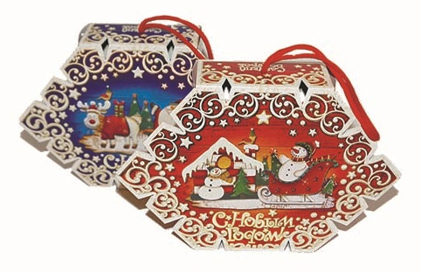 | Новогодний подарок "Снежинка"  300 г  (19 единиц)  Цена: 179,90руб.
Название конфет | шт | Производитель
Конфеты НШФ CRAZY DAYS | 1 | ЗАО Шоколадная фабрика "Новосибирская" г.Новосибирск
Конфеты НШФ БУРИ ВЕСТНИК | 1 | ЗАО Шоколадная фабрика "Новосибирская" г.Новосибирск
Конфеты НШФ ЛАСТОЧКА-ВЕСТНИЦА ВЕСНЫ | 1 | ЗАО Шоколадная фабрика "Новосибирская" г.Новосибирск
Конфеты НШФ НОВОСИБИРСКИЕ | 1 | ЗАО Шоколадная фабрика "Новосибирская" г.Новосибирск
Конфеты НШФ РОМАШКА | 1 | ЗАО Шоколадная фабрика "Новосибирская" г.Новосибирск
Конфеты НШФ ЦЕНТР ДЕРЖАВЫ | 1 | ЗАО Шоколадная фабрика "Новосибирская" г.Новосибирск
Конфеты JET на карам.осн.с печ. | 1 | ООО "КДВ Воронеж"Воронежская обл.
Конфеты ЯРЧЕ арахис | 1 | ООО "КДВ" Нижний Тагил Свердловская обл.
Карамель ЯШКИНО ЖЕВ.ИРИСКА НОТА БУМ с орех.нач | 1 | ООО "КДВ Воронеж"Воронежская обл.
Карамель ЯШКИНО ЖЕВАТ.НИЛЬС вк.вишн/апел/з.ябл | 1 | ООО "КДВ Воронеж"Воронежская обл.
Конфеты СЛАВЯНКА Левушка | 1 | АО "Славянка-Люкс" Белгородск.обл.
Конфеты Марсианка | 1 | ООО "Сладкий орешек" Московская обл.
Драже Зоо-зоо | 1 | ООО "Сириус" Московская обл.
Конфеты Твикс | 1 | ООО "Марс" Московская обл.
Конфеты Милки вей | 2 | ООО "Марс" Московская обл.
Карамель СТРАЙК 11.3г ассорти на палочке | 1 | ООО "КДВ Воронеж"Воронежская обл.
Марм.жев.БЕГЕМОТИК БОНДИ С ВИТ.30г | 1 | ООО "КДВ Воронеж"Воронежская обл.
Шоколад Аленка 60 гр | 1 | ОАО Кондитерский концерн "Бабаевский" г.Москва
Итого | 19

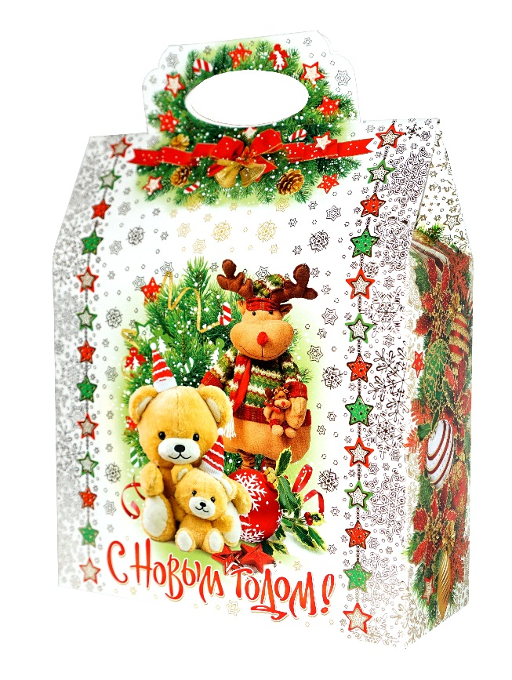 | Новогодний подарок "Волшебство"  300 г  (19 единиц)  Цена: 179,90руб.
Название конфет | шт | Производитель
Конфеты НШФ CRAZY DAYS | 1 | ЗАО Шоколадная фабрика "Новосибирская" г.Новосибирск
Конфеты НШФ БУРИ ВЕСТНИК | 1 | ЗАО Шоколадная фабрика "Новосибирская" г.Новосибирск
Конфеты НШФ ЛАСТОЧКА-ВЕСТНИЦА ВЕСНЫ | 1 | ЗАО Шоколадная фабрика "Новосибирская" г.Новосибирск
Конфеты НШФ НОВОСИБИРСКИЕ | 1 | ЗАО Шоколадная фабрика "Новосибирская" г.Новосибирск
Конфеты НШФ РОМАШКА | 1 | ЗАО Шоколадная фабрика "Новосибирская" г.Новосибирск
Конфеты НШФ ЦЕНТР ДЕРЖАВЫ | 1 | ЗАО Шоколадная фабрика "Новосибирская" г.Новосибирск
Конфеты JET на карам.осн.с печ. | 1 | ООО "КДВ Воронеж"Воронежская обл.
Конфеты ЯРЧЕ арахис | 1 | ООО "КДВ" Нижний Тагил Свердловская обл.
Карамель ЯШКИНО ЖЕВ.ИРИСКА НОТА БУМ с орех.нач | 1 | ООО "КДВ Воронеж"Воронежская обл.
Карамель ЯШКИНО ЖЕВАТ.НИЛЬС вк.вишн/апел/з.ябл | 1 | ООО "КДВ Воронеж"Воронежская обл.
Конфеты СЛАВЯНКА Левушка | 1 | АО "Славянка-Люкс" Белгородск.обл.
Конфеты Марсианка | 1 | ООО "Сладкий орешек" Московская обл.
Драже Зоо-зоо | 1 | ООО "Сириус" Московская обл.
Конфеты Твикс | 1 | ООО "Марс" Московская обл.
Конфеты Милки вей | 2 | ООО "Марс" Московская обл.
Карамель СТРАЙК 11.3г ассорти на палочке | 1 | ООО "КДВ Воронеж"Воронежская обл.
Марм.жев.БЕГЕМОТИК БОНДИ С ВИТ.30г | 1 | ООО "КДВ Воронеж"Воронежская обл.
Шоколад Аленка 60 гр | 1 | ОАО Кондитерский концерн "Бабаевский" г.Москва
Итого | 19

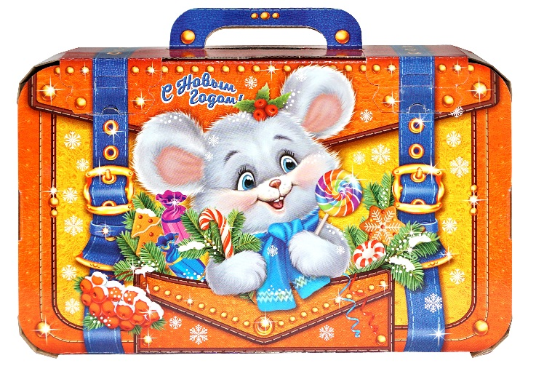 | Новогодний подарок "Новогодний чемоданчик"  500 г  (34 единицы)  Цена: 266,90руб.
Название конфет | шт | Производитель
Конфеты НШФ ЖЕЛЕЙНЫЕ | 1 | ЗАО Шоколадная фабрика "Новосибирская" г.Новосибирск
Конфеты НШФ МУЗА СИБИРСКАЯ | 1 | ЗАО Шоколадная фабрика "Новосибирская" г.Новосибирск
Конфеты НШФ БУРИ ВЕСТНИК | 1 | ЗАО Шоколадная фабрика "Новосибирская" г.Новосибирск
Конфеты НШФ СНЕЖОК | 1 | ЗАО Шоколадная фабрика "Новосибирская" г.Новосибирск
Конфеты НШФ ЛАСТОЧКА-ВЕСТНИЦА ВЕСНЫ | 1 | ЗАО Шоколадная фабрика "Новосибирская" г.Новосибирск
Конфеты НШФ РОМАШКА | 2 | ЗАО Шоколадная фабрика "Новосибирская" г.Новосибирск
Конфеты JET на карам.осн.с печ. | 2 | ООО "КДВ Воронеж"Воронежская обл.
Конфеты LUSSO со вкус.черн.смород. | 1 | ООО "Глобус" Ульяновская обл.
Конфеты ГЛЭЙС слив.вкус | 1 | ООО "КДВ Яшкино"Кемеровская обл.
Конфеты ГЛЭЙС шок.вкус | 1 | ООО "КДВ Яшкино"Кемеровская обл.
Конфеты ДЖАЗЗИ глаз.(нуга-карам) | 1 | ООО "КДВ Воронеж"Воронежская обл.
Конфеты ДЖАЗЗИ нуга-карамель-арахис | 1 | ООО "КДВ Воронеж"Воронежская обл.
Конфеты ИТАЛЬЯНО со вкус.черносл | 1 | ООО "КДВ" Нижний Тагил Свердловская обл.
Конфеты МУ-МУЙКА парн.молочко со вк.сливок | 1 | ООО "Глобус" Ульяновская обл.
Конфеты РЕКА МОЛОКА | 2 | ООО "Глобус" Ульяновская обл.
Конфеты ЯРЧЕ арахис | 1 | ООО "КДВ" Нижний Тагил Свердловская обл.
Карамель ЯШКИНО ЖЕВ.ИРИСКА НОТА БУМ с орех.нач | 2 | ООО "КДВ Воронеж"Воронежская обл.
Карамель ЯШКИНО ЖЕВАТ.НИЛЬС вк.вишн/апел/з.ябл | 2 | ООО "КДВ Воронеж"Воронежская обл.
Конфеты СЛАВЯНКА Медунок орех. | 1 | АО "Славянка плюс" Белгородск.обл.
Конфеты СЛАВЯНКА Левушка | 2 | АО "Славянка-Люкс" Белгородск.обл.
Конфеты АККОНД Фараделла | 1 | ОАО "Акконд" г.Чебоксары Чувашская республика
Конфеты АККОНД Геометрика (топл.молоко, карам, фундук) | 1 | ОАО "Акконд" г.Чебоксары Чувашская республика
Конфеты АККОНД Конфеты мака руны | 1 | ОАО "Акконд" г.Чебоксары Чувашская республика
Драже Зоо-зоо | 2 | ООО "Сириус" Московская обл.
Карамель СТРАЙК 11.3г ассорти на палочке | 1 | ООО "КДВ Воронеж"Воронежская обл.
Марм.жев.БЕГЕМОТИК БОНДИ С ВИТ.30г | 1 | ООО "КДВ Воронеж"Воронежская обл.
Шоколад Аленка 60 гр | 1 | ОАО Кондитерский концерн "Бабаевский" г.Москва
итого | 34

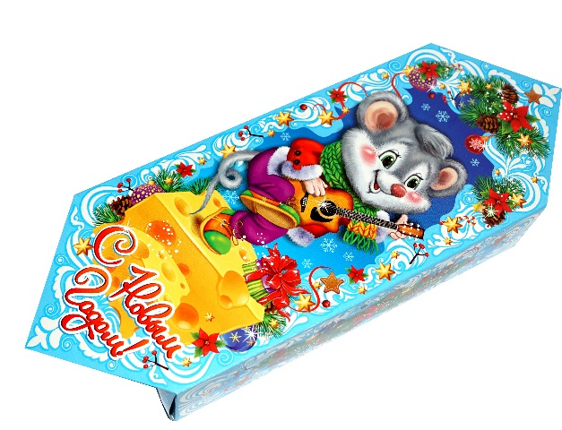 | Новогодний подарок "Конфета"  500 г  (34 единицы)  Цена: 293,90руб.
Название конфет | шт | Производитель
Конфеты НШФ БУРИ ВЕСТНИК | 1 | ЗАО Шоколадная фабрика "Новосибирская" г.Новосибирск
Конфеты НШФ ДАРЫ СИБИРИ кедр.орех | 1 | ЗАО Шоколадная фабрика "Новосибирская" г.Новосибирск
Конфеты НШФ ЛАСТОЧКА-ВЕСТНИЦА ВЕСНЫ | 1 | ЗАО Шоколадная фабрика "Новосибирская" г.Новосибирск
Конфеты НШФ МЕТЕЛИЦА | 1 | ЗАО Шоколадная фабрика "Новосибирская" г.Новосибирск
Конфеты НШФ НОВОСИБИРСКИЕ | 1 | ЗАО Шоколадная фабрика "Новосибирская" г.Новосибирск
Конфеты НШФ РОМАШКА | 1 | ЗАО Шоколадная фабрика "Новосибирская" г.Новосибирск
Конфеты НШФ СКАЗКА КРАСНАЯ ШАПОЧКА | 1 | ЗАО Шоколадная фабрика "Новосибирская" г.Новосибирск
Конфеты НШФ ТРЮФЕЛИ | 1 | ЗАО Шоколадная фабрика "Новосибирская" г.Новосибирск
Конфеты НШФ ЦЕНТР ДЕРЖАВЫ | 1 | ЗАО Шоколадная фабрика "Новосибирская" г.Новосибирск
Конфеты JET на карам.осн.с печ. | 1 | ООО "КДВ Воронеж"Воронежская обл.
Конфеты ЯРЧЕ арахис | 1 | ООО "КДВ" Нижний Тагил Свердловская обл.
Карамель ЯШКИНО ЖЕВ.ИРИСКА НОТА БУМ с орех.нач | 2 | ООО "КДВ Воронеж"Воронежская обл.
Карамель ЯШКИНО ЖЕВАТ.НИЛЬС вк.вишн/апел/з.ябл | 2 | ООО "КДВ Воронеж"Воронежская обл.
Конфеты СЛАВЯНКА Мишка на Севере шок с вафл. | 1 | ООО Кондитерская ф-ка им. Н.К Крупской Ленинград.обл.
Конфеты СЛАВЯНКА Жаклин, франц зефир со вкусом клубн со слив. Шок. | 1 | АО "Славянка-Люкс" Белгородск.обл.
Конфеты СЛАВЯНКА Медунок орех. | 1 | АО "Славянка плюс" Белгородск.обл.
Конфеты СЛАВЯНКА Левушка | 1 | АО "Славянка-Люкс" Белгородск.обл.
Конфеты АККОНД Адель с цел миндалем | 1 | ОАО "Акконд" г.Чебоксары Чувашская республика
Конфеты АККОНД Геометрика (топл.молоко, карам, фундук) | 1 | ОАО "Акконд" г.Чебоксары Чувашская республика
Конфеты АККОНД Конфеты мака руны | 1 | ОАО "Акконд" г.Чебоксары Чувашская республика
Конфеты Марсианка | 1 | ООО "Сладкий орешек" Московская обл.
Драже Зоо-зоо | 2 | ООО "Сириус" Московская обл.
Конфеты Мишка в лесу | 1 | ООО Кондитерская ф-ка "Победа" Московская обл.
Конфеты форма сердечек с орех.нач. фольга голубая,красная | 1 | ООО Кондитерская ф-ка "Победа" Московская обл.
Конфеты Твикс | 1 | ООО "Марс" Московская обл.
Конфеты Милки вей | 2 | ООО "Марс" Московская обл.
Зефир жев.ЗЕФИРЮШКИ 7г воздушный | 1 | ООО "Мак-Иваново" Московская обл.
Карамель СТРАЙК 11.3г ассорти на палочке | 1 | ООО "КДВ Воронеж"Воронежская обл.
Марм.жев.БЕГЕМОТИК БОНДИ С ВИТ.30г | 1 | ООО "КДВ Воронеж"Воронежская обл.
Шоколад Аленка 60 гр | 1 | ОАО Кондитерский концерн "Бабаевский" г.Москва
итого | 34

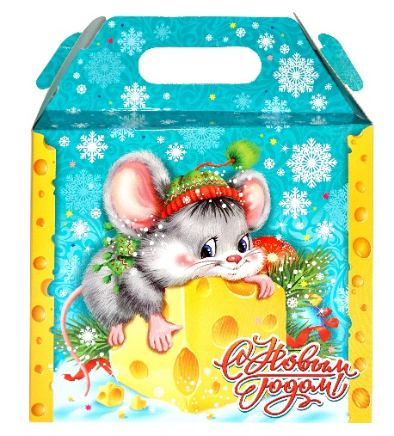 | Новогодний подарок "Сюрприз"  500 г  (34 единицы)  Цена: 293,90руб.
Название конфет | шт | Производитель
Конфеты НШФ БУРИ ВЕСТНИК | 1 | ЗАО Шоколадная фабрика "Новосибирская" г.Новосибирск
Конфеты НШФ ДАРЫ СИБИРИ кедр.орех | 1 | ЗАО Шоколадная фабрика "Новосибирская" г.Новосибирск
Конфеты НШФ ЛАСТОЧКА-ВЕСТНИЦА ВЕСНЫ | 1 | ЗАО Шоколадная фабрика "Новосибирская" г.Новосибирск
Конфеты НШФ МЕТЕЛИЦА | 1 | ЗАО Шоколадная фабрика "Новосибирская" г.Новосибирск
Конфеты НШФ НОВОСИБИРСКИЕ | 1 | ЗАО Шоколадная фабрика "Новосибирская" г.Новосибирск
Конфеты НШФ РОМАШКА | 1 | ЗАО Шоколадная фабрика "Новосибирская" г.Новосибирск
Конфеты НШФ СКАЗКА КРАСНАЯ ШАПОЧКА | 1 | ЗАО Шоколадная фабрика "Новосибирская" г.Новосибирск
Конфеты НШФ ТРЮФЕЛИ | 1 | ЗАО Шоколадная фабрика "Новосибирская" г.Новосибирск
Конфеты НШФ ЦЕНТР ДЕРЖАВЫ | 1 | ЗАО Шоколадная фабрика "Новосибирская" г.Новосибирск
Конфеты JET на карам.осн.с печ. | 1 | ООО "КДВ Воронеж"Воронежская обл.
Конфеты ЯРЧЕ арахис | 1 | ООО "КДВ" Нижний Тагил Свердловская обл.
Карамель ЯШКИНО ЖЕВ.ИРИСКА НОТА БУМ с орех.нач | 2 | ООО "КДВ Воронеж"Воронежская обл.
Карамель ЯШКИНО ЖЕВАТ.НИЛЬС вк.вишн/апел/з.ябл | 2 | ООО "КДВ Воронеж"Воронежская обл.
Конфеты СЛАВЯНКА Мишка на Севере шок с вафл. | 1 | ООО Кондитерская ф-ка им. Н.К Крупской Ленинград.обл.
Конфеты СЛАВЯНКА Жаклин, франц зефир со вкусом клубн со слив. Шок. | 1 | АО "Славянка-Люкс" Белгородск.обл.
Конфеты СЛАВЯНКА Медунок орех. | 1 | АО "Славянка плюс" Белгородск.обл.
Конфеты СЛАВЯНКА Левушка | 1 | АО "Славянка-Люкс" Белгородск.обл.
Конфеты АККОНД Адель с цел миндалем | 1 | ОАО "Акконд" г.Чебоксары Чувашская республика
Конфеты АККОНД Геометрика (топл.молоко, карам, фундук) | 1 | ОАО "Акконд" г.Чебоксары Чувашская республика
Конфеты АККОНД Конфеты мака руны | 1 | ОАО "Акконд" г.Чебоксары Чувашская республика
Конфеты Марсианка | 1 | ООО "Сладкий орешек" Московская обл.
Драже Зоо-зоо | 2 | ООО "Сириус" Московская обл.
Конфеты Мишка в лесу | 1 | ООО Кондитерская ф-ка "Победа" Московская обл.
Конфеты форма сердечек с орех.нач. фольга голубая,красная | 1 | ООО Кондитерская ф-ка "Победа" Московская обл.
Конфеты Твикс | 1 | ООО "Марс" Московская обл.
Конфеты Милки вей | 2 | ООО "Марс" Московская обл.
Зефир жев.ЗЕФИРЮШКИ 7г воздушный | 1 | ООО "Мак-Иваново" Московская обл.
Карамель СТРАЙК 11.3г ассорти на палочке | 1 | ООО "КДВ Воронеж"Воронежская обл.
Марм.жев.БЕГЕМОТИК БОНДИ С ВИТ.30г | 1 | ООО "КДВ Воронеж"Воронежская обл.
Шоколад Аленка 60 гр | 1 | ОАО Кондитерский концерн "Бабаевский" г.Москва
итого | 34

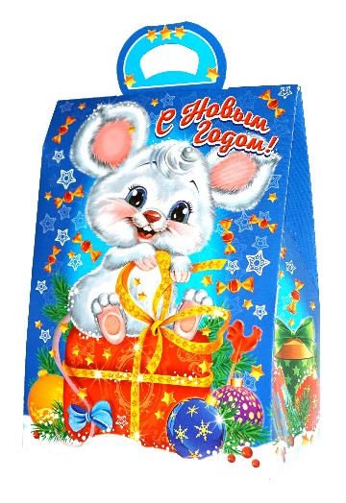 | Новогодний подарок "Сластена"  500 г  (34 единицы)  Цена: 293,90руб.
Название конфет | шт | Производитель
Конфеты НШФ БУРИ ВЕСТНИК | 1 | ЗАО Шоколадная фабрика "Новосибирская" г.Новосибирск
Конфеты НШФ ДАРЫ СИБИРИ кедр.орех | 1 | ЗАО Шоколадная фабрика "Новосибирская" г.Новосибирск
Конфеты НШФ ЛАСТОЧКА-ВЕСТНИЦА ВЕСНЫ | 1 | ЗАО Шоколадная фабрика "Новосибирская" г.Новосибирск
Конфеты НШФ МЕТЕЛИЦА | 1 | ЗАО Шоколадная фабрика "Новосибирская" г.Новосибирск
Конфеты НШФ НОВОСИБИРСКИЕ | 1 | ЗАО Шоколадная фабрика "Новосибирская" г.Новосибирск
Конфеты НШФ РОМАШКА | 1 | ЗАО Шоколадная фабрика "Новосибирская" г.Новосибирск
Конфеты НШФ СКАЗКА КРАСНАЯ ШАПОЧКА | 1 | ЗАО Шоколадная фабрика "Новосибирская" г.Новосибирск
Конфеты НШФ ТРЮФЕЛИ | 1 | ЗАО Шоколадная фабрика "Новосибирская" г.Новосибирск
Конфеты НШФ ЦЕНТР ДЕРЖАВЫ | 1 | ЗАО Шоколадная фабрика "Новосибирская" г.Новосибирск
Конфеты JET на карам.осн.с печ. | 1 | ООО "КДВ Воронеж"Воронежская обл.
Конфеты ЯРЧЕ арахис | 1 | ООО "КДВ" Нижний Тагил Свердловская обл.
Карамель ЯШКИНО ЖЕВ.ИРИСКА НОТА БУМ с орех.нач | 2 | ООО "КДВ Воронеж"Воронежская обл.
Карамель ЯШКИНО ЖЕВАТ.НИЛЬС вк.вишн/апел/з.ябл | 2 | ООО "КДВ Воронеж"Воронежская обл.
Конфеты СЛАВЯНКА Мишка на Севере шок с вафл. | 1 | ООО Кондитерская ф-ка им. Н.К Крупской Ленинград.обл.
Конфеты СЛАВЯНКА Жаклин, франц зефир со вкусом клубн со слив. Шок. | 1 | АО "Славянка-Люкс" Белгородск.обл.
Конфеты СЛАВЯНКА Медунок орех. | 1 | АО "Славянка плюс" Белгородск.обл.
Конфеты СЛАВЯНКА Левушка | 1 | АО "Славянка-Люкс" Белгородск.обл.
Конфеты АККОНД Адель с цел миндалем | 1 | ОАО "Акконд" г.Чебоксары Чувашская республика
Конфеты АККОНД Геометрика (топл.молоко, карам, фундук) | 1 | ОАО "Акконд" г.Чебоксары Чувашская республика
Конфеты АККОНД Конфеты мака руны | 1 | ОАО "Акконд" г.Чебоксары Чувашская республика
Конфеты Марсианка | 1 | ООО "Сладкий орешек" Московская обл.
Драже Зоо-зоо | 2 | ООО "Сириус" Московская обл.
Конфеты Мишка в лесу | 1 | ООО Кондитерская ф-ка "Победа" Московская обл.
Конфеты форма сердечек с орех.нач. фольга голубая,красная | 1 | ООО Кондитерская ф-ка "Победа" Московская обл.
Конфеты Твикс | 1 | ООО "Марс" Московская обл.
Конфеты Милки вей | 2 | ООО "Марс" Московская обл.
Зефир жев.ЗЕФИРЮШКИ 7г воздушный | 1 | ООО "Мак-Иваново" Московская обл.
Карамель СТРАЙК 11.3г ассорти на палочке | 1 | ООО "КДВ Воронеж"Воронежская обл.
Марм.жев.БЕГЕМОТИК БОНДИ С ВИТ.30г | 1 | ООО "КДВ Воронеж"Воронежская обл.
Шоколад Аленка 60 гр | 1 | ОАО Кондитерский концерн "Бабаевский" г.Москва
итого | 34

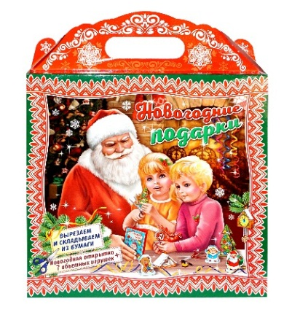 | Новогодний подарок  "Подарок от Деда Мороза"  700 г  (50 единиц)  Цена: 415,30руб.
Название конфет | шт | Производитель
Конфеты НШФ CRAZY DAYS | 1 | ЗАО Шоколадная фабрика "Новосибирская" г.Новосибирск
Конфеты НШФ CRAZY NIGHTS | 1 | ЗАО Шоколадная фабрика "Новосибирская" г.Новосибирск
Конфеты НШФ БУРИ ВЕСТНИК | 1 | ЗАО Шоколадная фабрика "Новосибирская" г.Новосибирск
Конфеты НШФ СНЕЖОК | 1 | ЗАО Шоколадная фабрика "Новосибирская" г.Новосибирск
Конфеты НШФ ВОЛШ.МЕТЕЛИЦА С ВАФЛЯМИ | 1 | ЗАО Шоколадная фабрика "Новосибирская" г.Новосибирск
Конфеты НШФ ДАРЫ СИБИРИ кедр.орех | 1 | ЗАО Шоколадная фабрика "Новосибирская" г.Новосибирск
Конфеты НШФ ЛАСТОЧКА-ВЕСТНИЦА ВЕСНЫ | 1 | ЗАО Шоколадная фабрика "Новосибирская" г.Новосибирск
Конфеты НШФ МЕТЕЛИЦА | 1 | ЗАО Шоколадная фабрика "Новосибирская" г.Новосибирск
Конфеты НШФ МОЙ КОСТЕР | 1 | ЗАО Шоколадная фабрика "Новосибирская" г.Новосибирск
Конфеты НШФ НОВОСИБИРСК ЭКСТРА | 1 | ЗАО Шоколадная фабрика "Новосибирская" г.Новосибирск
Конфеты НШФ НОВОСИБИРСКИЕ | 1 | ЗАО Шоколадная фабрика "Новосибирская" г.Новосибирск
Конфеты НШФ РОМАШКА | 1 | ЗАО Шоколадная фабрика "Новосибирская" г.Новосибирск
Конфеты НШФ СКАЗКА КРАСНАЯ ШАПОЧКА | 1 | ЗАО Шоколадная фабрика "Новосибирская" г.Новосибирск
Конфеты НШФ ТРЮФЕЛИ | 1 | ЗАО Шоколадная фабрика "Новосибирская" г.Новосибирск
Конфеты НШФ ЦЕНТР ДЕРЖАВЫ | 1 | ЗАО Шоколадная фабрика "Новосибирская" г.Новосибирск
Конфеты JET на карам.осн.с печ. | 1 | ООО "КДВ Воронеж"Воронежская обл.
Конфеты LUSSO со вкус.черн.смород. | 1 | ООО "Глобус" Ульяновская обл.
Конфеты ДЖАЗЗИ нуга-карамель-арахис | 1 | ООО "КДВ Воронеж"Воронежская обл.
Конфеты КРОКАНТ | 1 | ООО "КДВ" Нижний Тагил Свердловская обл.
Конфеты МУ-МУЙКА парн.молочко со вк.сливок | 1 | ООО "Глобус" Ульяновская обл.
Конфеты РЕКА МОЛОКА | 1 | ООО "Глобус" Ульяновская обл.
Конфеты ЯРЧЕ арахис | 1 | ООО "КДВ" Нижний тагил Свердловская обл.
Карамель ЯШКИНО ЖЕВ.ИРИСКА НОТА БУМ с орех.нач | 2 | ООО "КДВ Воронеж"Воронежская обл.
Карамель ЯШКИНО ЖЕВАТ.НИЛЬС вк.вишн/апел/з.ябл | 2 | ООО "КДВ Воронеж"Воронежская обл.
Конфеты СЛАВЯНКА Мишка на Севере шок с вафл. | 1 | ООО Кондитерская ф-ка им. Н.К Крупской Ленинград.обл.
Конфеты СЛАВЯНКА Детский Сувенир шок. | 1 | АО "Славянка-Люкс" Белгородск.обл.
Конфеты СЛАВЯНКА Жаклин, франц зефир со вкусом клубн со слив. Шок. | 1 | АО "Славянка-Люкс" Белгородск.обл.
Конфеты СЛАВЯНКА Медунок орех. | 1 | АО "Славянка плюс" Белгородск.обл.
Конфеты СЛАВЯНКА Левушка | 1 | АО "Славянка-Люкс" Белгородск.обл.
Конфеты АККОНД Адель с цел миндалем | 2 | ОАО "Акконд" г.Чебоксары Чувашская республика
Конфеты АККОНД Геометрика (топл.молоко, карам, фундук) | 1 | ОАО "Акконд" г.Чебоксары Чувашская республика
Конфеты АККОНД Конфеты мака руны | 1 | ОАО "Акконд" г.Чебоксары Чувашская республика
Конфеты Марсианка | 2 | ООО "Сладкий орешек" Московская обл.
Драже Зоо-зоо | 3 | ООО "Сириус" Московская обл.
Конфеты Мишка в лесу | 1 | ООО Кондитерская ф-ка "Победа" Московская обл.
Конфеты форма сердечек с орех.нач. фольга голубая,красная | 1 | ООО Кондитерская ф-ка "Победа" Московская обл.
Конфеты Твикс | 1 | ООО "Марс" Московская обл.
Конфеты Милки вей | 2 | ООО "Марс" Московская обл.
Зефир жев.ЗЕФИРЮШКИ 7г воздушный | 1 | ООО "Мак-Иваново" Московская обл.
Карамель СТРАЙК 11.3г ассорти на палочке | 1 | ООО "КДВ Воронеж"Воронежская обл.
Марм.жев.БЕГЕМОТИК БОНДИ С ВИТ.30г | 1 | ООО "КДВ Воронеж"Воронежская обл.
СЛАВЯНКА шоколад Детский Сувенир мол с нач 20гр | 1 | АО Кондитерская ф-ка "Славянка" Белгородская обл.
Шоколад Аленка 60 гр | 1 | ОАО Кондитерский концерн "Бабаевский" г.Москва
итого | 50

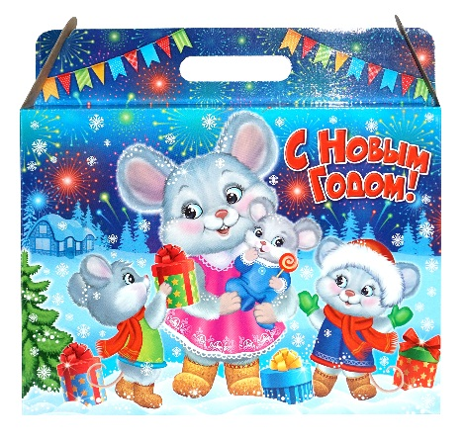 | Новогодний подарок  "Рождественская ночь"  700 г  (50 единиц)  Цена: 415,30руб.
Название конфет | шт | Производитель
Конфеты НШФ CRAZY DAYS | 1 | ЗАО Шоколадная фабрика "Новосибирская" г.Новосибирск
Конфеты НШФ CRAZY NIGHTS | 1 | ЗАО Шоколадная фабрика "Новосибирская" г.Новосибирск
Конфеты НШФ БУРИ ВЕСТНИК | 1 | ЗАО Шоколадная фабрика "Новосибирская" г.Новосибирск
Конфеты НШФ СНЕЖОК | 1 | ЗАО Шоколадная фабрика "Новосибирская" г.Новосибирск
Конфеты НШФ ВОЛШ.МЕТЕЛИЦА С ВАФЛЯМИ | 1 | ЗАО Шоколадная фабрика "Новосибирская" г.Новосибирск
Конфеты НШФ ДАРЫ СИБИРИ кедр.орех | 1 | ЗАО Шоколадная фабрика "Новосибирская" г.Новосибирск
Конфеты НШФ ЛАСТОЧКА-ВЕСТНИЦА ВЕСНЫ | 1 | ЗАО Шоколадная фабрика "Новосибирская" г.Новосибирск
Конфеты НШФ МЕТЕЛИЦА | 1 | ЗАО Шоколадная фабрика "Новосибирская" г.Новосибирск
Конфеты НШФ МОЙ КОСТЕР | 1 | ЗАО Шоколадная фабрика "Новосибирская" г.Новосибирск
Конфеты НШФ НОВОСИБИРСК ЭКСТРА | 1 | ЗАО Шоколадная фабрика "Новосибирская" г.Новосибирск
Конфеты НШФ НОВОСИБИРСКИЕ | 1 | ЗАО Шоколадная фабрика "Новосибирская" г.Новосибирск
Конфеты НШФ РОМАШКА | 1 | ЗАО Шоколадная фабрика "Новосибирская" г.Новосибирск
Конфеты НШФ СКАЗКА КРАСНАЯ ШАПОЧКА | 1 | ЗАО Шоколадная фабрика "Новосибирская" г.Новосибирск
Конфеты НШФ ТРЮФЕЛИ | 1 | ЗАО Шоколадная фабрика "Новосибирская" г.Новосибирск
Конфеты НШФ ЦЕНТР ДЕРЖАВЫ | 1 | ЗАО Шоколадная фабрика "Новосибирская" г.Новосибирск
Конфеты JET на карам.осн.с печ. | 1 | ООО "КДВ Воронеж"Воронежская обл.
Конфеты LUSSO со вкус.черн.смород. | 1 | ООО "Глобус" Ульяновская обл.
Конфеты ДЖАЗЗИ нуга-карамель-арахис | 1 | ООО "КДВ Воронеж"Воронежская обл.
Конфеты КРОКАНТ | 1 | ООО "КДВ" Нижний Тагил Свердловская обл.
Конфеты МУ-МУЙКА парн.молочко со вк.сливок | 1 | ООО "Глобус" Ульяновская обл.
Конфеты РЕКА МОЛОКА | 1 | ООО "Глобус" Ульяновская обл.
Конфеты ЯРЧЕ арахис | 1 | ООО "КДВ" Нижний тагил Свердловская обл.
Карамель ЯШКИНО ЖЕВ.ИРИСКА НОТА БУМ с орех.нач | 2 | ООО "КДВ Воронеж"Воронежская обл.
Карамель ЯШКИНО ЖЕВАТ.НИЛЬС вк.вишн/апел/з.ябл | 2 | ООО "КДВ Воронеж"Воронежская обл.
Конфеты СЛАВЯНКА Мишка на Севере шок с вафл. | 1 | ООО Кондитерская ф-ка им. Н.К Крупской Ленинград.обл.
Конфеты СЛАВЯНКА Детский Сувенир шок. | 1 | АО "Славянка-Люкс" Белгородск.обл.
Конфеты СЛАВЯНКА Жаклин, франц зефир со вкусом клубн со слив. Шок. | 1 | АО "Славянка-Люкс" Белгородск.обл.
Конфеты СЛАВЯНКА Медунок орех. | 1 | АО "Славянка плюс" Белгородск.обл.
Конфеты СЛАВЯНКА Левушка | 1 | АО "Славянка-Люкс" Белгородск.обл.
Конфеты АККОНД Адель с цел миндалем | 2 | ОАО "Акконд" г.Чебоксары Чувашская республика
Конфеты АККОНД Геометрика (топл.молоко, карам, фундук) | 1 | ОАО "Акконд" г.Чебоксары Чувашская республика
Конфеты АККОНД Конфеты мака руны | 1 | ОАО "Акконд" г.Чебоксары Чувашская республика
Конфеты Марсианка | 2 | ООО "Сладкий орешек" Московская обл.
Драже Зоо-зоо | 3 | ООО "Сириус" Московская обл.
Конфеты Мишка в лесу | 1 | ООО Кондитерская ф-ка "Победа" Московская обл.
Конфеты форма сердечек с орех.нач. фольга голубая,красная | 1 | ООО Кондитерская ф-ка "Победа" Московская обл.
Конфеты Твикс | 1 | ООО "Марс" Московская обл.
Конфеты Милки вей | 2 | ООО "Марс" Московская обл.
Зефир жев.ЗЕФИРЮШКИ 7г воздушный | 1 | ООО "Мак-Иваново" Московская обл.
Карамель СТРАЙК 11.3г ассорти на палочке | 1 | ООО "КДВ Воронеж"Воронежская обл.
Марм.жев.БЕГЕМОТИК БОНДИ С ВИТ.30г | 1 | ООО "КДВ Воронеж"Воронежская обл.
СЛАВЯНКА шоколад Детский Сувенир мол с нач 20гр | 1 | АО Кондитерская ф-ка "Славянка" Белгородская обл.
Шоколад Аленка 60 гр | 1 | ОАО Кондитерский концерн "Бабаевский" г.Москва
итого | 50

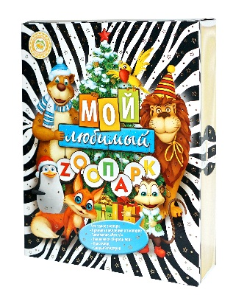 | Новогодний подарок  "Подарок под елку"  700 г  (52 единицы)  Цена: 390,90руб.
Название конфет | шт | Производитель
Конфеты НШФ ЖЕЛЕЙНЫЕ | 2 | ЗАО Шоколадная фабрика "Новосибирская" г.Новосибирск
Конфеты НШФ МУЗА СИБИРСКАЯ | 1 | ЗАО Шоколадная фабрика "Новосибирская" г.Новосибирск
Конфеты НШФ БУРИ ВЕСТНИК | 2 | ЗАО Шоколадная фабрика "Новосибирская" г.Новосибирск
Конфеты НШФ СНЕЖОК | 2 | ЗАО Шоколадная фабрика "Новосибирская" г.Новосибирск
Конфеты НШФ ВОЛШ.МЕТЕЛИЦА С ВАФЛЯМИ | 1 | ЗАО Шоколадная фабрика "Новосибирская" г.Новосибирск
Конфеты НШФ ЛАСТОЧКА-ВЕСТНИЦА ВЕСНЫ | 2 | ЗАО Шоколадная фабрика "Новосибирская" г.Новосибирск
Конфеты НШФ МЕТЕЛИЦА | 1 | ЗАО Шоколадная фабрика "Новосибирская" г.Новосибирск
Конфеты НШФ НОВОСИБИРСКИЕ | 1 | ЗАО Шоколадная фабрика "Новосибирская" г.Новосибирск
Конфеты НШФ РОМАШКА | 2 | ЗАО Шоколадная фабрика "Новосибирская" г.Новосибирск
Конфеты НШФ СКАЗКА КРАСНАЯ ШАПОЧКА | 1 | ЗАО Шоколадная фабрика "Новосибирская" г.Новосибирск
Конфеты JET на карам.осн.с печ. | 2 | ООО "КДВ Воронеж"Воронежская обл.
Конфеты LUSSO со вкус.черн.смород. | 2 | ООО "Глобус" Ульяновская обл.
Конфеты ГЛЭЙС слив.вкус | 1 | ООО "КДВ Яшкино"Кемеровская обл.
Конфеты ГЛЭЙС шок.вкус | 1 | ООО "КДВ Яшкино"Кемеровская обл.
Конфеты ДЖАЗЗИ глаз.(нуга-карам) | 1 | ООО "КДВ Воронеж"Воронежская обл.
Конфеты ДЖАЗЗИ нуга-карамель-арахис | 2 | ООО "КДВ Воронеж"Воронежская обл.
Конфеты ИТАЛЬЯНО со вкус.черносл | 1 | ООО "КДВ" Нижний Тагил Свердловская обл.
Конфеты КРОКАНТ | 1 | ООО "КДВ" Нижний Тагил Свердловская обл.
Конфеты МУ-МУЙКА парн.молочко со вк.сливок | 2 | ООО "Глобус" Ульяновская обл.
Конфеты РЕКА МОЛОКА | 2 | ООО "Глобус" Ульяновская обл.
Конфеты ЯРЧЕ арахис | 2 | ООО "КДВ" Нижний тагил Свердловская обл.
Карамель ЯШКИНО ЖЕВ.ИРИСКА НОТА БУМ с орех.нач | 2 | ООО "КДВ Воронеж"Воронежская обл.
Карамель ЯШКИНО ЖЕВАТ.НИЛЬС вк.вишн/апел/з.ябл | 2 | ООО "КДВ Воронеж"Воронежская обл.
Конфеты СЛАВЯНКА Медунок орех. | 2 | АО "Славянка плюс" Белгородск.обл.
Конфеты СЛАВЯНКА Левушка | 2 | АО "Славянка-Люкс" Белгородск.обл.
Конфеты АККОНД Геометрика (топл.молоко, карам, фундук) | 2 | ОАО "Акконд" г.Чебоксары Чувашская республика
Конфеты АККОНД Конфеты мака руны | 2 | ОАО "Акконд" г.Чебоксары Чувашская республика
Конфеты Марсианка | 2 | ООО "Сладкий орешек" Московская обл.
Драже Зоо-зоо | 2 | ООО "Сириус" Московская обл.
Конфеты Милки вей | 1 | ООО "Марс" Московская обл.
Карамель СТРАЙК 11.3г ассорти на палочке | 1 | ООО "КДВ Воронеж"Воронежская обл.
Марм.жев.БЕГЕМОТИК БОНДИ С ВИТ.30г | 1 | ООО "КДВ Воронеж"Воронежская обл.
Шоколад Аленка 60 гр | 1 | ОАО Кондитерский концерн "Бабаевский" г.Москва
итого | 52

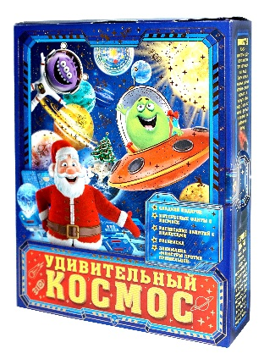 | Новогодний подарок  "Волшебная книга"  700 г  (52 единицы)  Цена: 390,90руб.
Название конфет | шт | Производитель
Конфеты НШФ ЖЕЛЕЙНЫЕ | 2 | ЗАО Шоколадная фабрика "Новосибирская" г.Новосибирск
Конфеты НШФ МУЗА СИБИРСКАЯ | 1 | ЗАО Шоколадная фабрика "Новосибирская" г.Новосибирск
Конфеты НШФ БУРИ ВЕСТНИК | 2 | ЗАО Шоколадная фабрика "Новосибирская" г.Новосибирск
Конфеты НШФ СНЕЖОК | 2 | ЗАО Шоколадная фабрика "Новосибирская" г.Новосибирск
Конфеты НШФ ВОЛШ.МЕТЕЛИЦА С ВАФЛЯМИ | 1 | ЗАО Шоколадная фабрика "Новосибирская" г.Новосибирск
Конфеты НШФ ЛАСТОЧКА-ВЕСТНИЦА ВЕСНЫ | 2 | ЗАО Шоколадная фабрика "Новосибирская" г.Новосибирск
Конфеты НШФ МЕТЕЛИЦА | 1 | ЗАО Шоколадная фабрика "Новосибирская" г.Новосибирск
Конфеты НШФ НОВОСИБИРСКИЕ | 1 | ЗАО Шоколадная фабрика "Новосибирская" г.Новосибирск
Конфеты НШФ РОМАШКА | 2 | ЗАО Шоколадная фабрика "Новосибирская" г.Новосибирск
Конфеты НШФ СКАЗКА КРАСНАЯ ШАПОЧКА | 1 | ЗАО Шоколадная фабрика "Новосибирская" г.Новосибирск
Конфеты JET на карам.осн.с печ. | 2 | ООО "КДВ Воронеж"Воронежская обл.
Конфеты LUSSO со вкус.черн.смород. | 2 | ООО "Глобус" Ульяновская обл.
Конфеты ГЛЭЙС слив.вкус | 1 | ООО "КДВ Яшкино"Кемеровская обл.
Конфеты ГЛЭЙС шок.вкус | 1 | ООО "КДВ Яшкино"Кемеровская обл.
Конфеты ДЖАЗЗИ глаз.(нуга-карам) | 1 | ООО "КДВ Воронеж"Воронежская обл.
Конфеты ДЖАЗЗИ нуга-карамель-арахис | 2 | ООО "КДВ Воронеж"Воронежская обл.
Конфеты ИТАЛЬЯНО со вкус.черносл | 1 | ООО "КДВ" Нижний Тагил Свердловская обл.
Конфеты КРОКАНТ | 1 | ООО "КДВ" Нижний Тагил Свердловская обл.
Конфеты МУ-МУЙКА парн.молочко со вк.сливок | 2 | ООО "Глобус" Ульяновская обл.
Конфеты РЕКА МОЛОКА | 2 | ООО "Глобус" Ульяновская обл.
Конфеты ЯРЧЕ арахис | 2 | ООО "КДВ" Нижний Тагил Свердловская обл.
Карамель ЯШКИНО ЖЕВ.ИРИСКА НОТА БУМ с орех.нач | 2 | ООО "КДВ Воронеж"Воронежская обл.
Карамель ЯШКИНО ЖЕВАТ.НИЛЬС вк.вишн/апел/з.ябл | 2 | ООО "КДВ Воронеж"Воронежская обл.
Конфеты СЛАВЯНКА Медунок орех. | 2 | АО "Славянка плюс" Белгородск.обл.
Конфеты СЛАВЯНКА Левушка | 2 | АО "Славянка-Люкс" Белгородск.обл.
Конфеты АККОНД Геометрика (топл.молоко, карам, фундук) | 2 | ОАО "Акконд" г.Чебоксары Чувашская республика
Конфеты АККОНД Конфеты мака руны | 2 | ОАО "Акконд" г.Чебоксары Чувашская республика
Конфеты Марсианка | 2 | ООО "Сладкий орешек" Московская обл.
Драже Зоо-зоо | 2 | ООО "Сириус" Московская обл.
Конфеты Милки вей | 1 | ООО "Марс" Московская обл.
Карамель СТРАЙК 11.3г ассорти на палочке | 1 | ООО "КДВ Воронеж"Воронежская обл.
Марм.жев.БЕГЕМОТИК БОНДИ С ВИТ.30г | 1 | ООО "КДВ Воронеж"Воронежская обл.
Шоколад Аленка 60 гр | 1 | ОАО Кондитерский концерн "Бабаевский" г.Москва
итого | 52

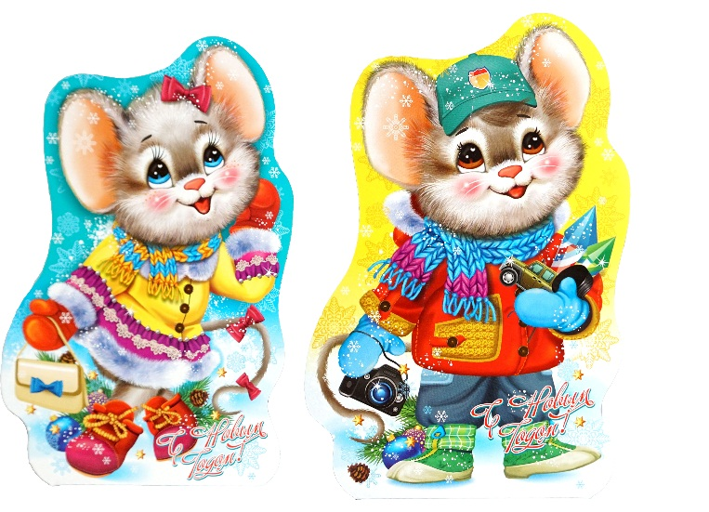 | Новогодний подарок  "Символ года"  1 кг  (69 единиц)  Цена: 513,30руб.
Название конфет | шт | Производитель
Конфеты НШФ CRAZY DAYS | 1 | ЗАО Шоколадная фабрика "Новосибирская" г.Новосибирск
Конфеты НШФ CRAZY NIGHTS | 1 | ЗАО Шоколадная фабрика "Новосибирская" г.Новосибирск
Конфеты НШФ БУРИ ВЕСТНИК | 2 | ЗАО Шоколадная фабрика "Новосибирская" г.Новосибирск
Конфеты НШФ СНЕЖОК | 1 | ЗАО Шоколадная фабрика "Новосибирская" г.Новосибирск
Конфеты НШФ ВОЛШ.МЕТЕЛИЦА С ВАФЛЯМИ | 1 | ЗАО Шоколадная фабрика "Новосибирская" г.Новосибирск
Конфеты НШФ ДАРЫ СИБИРИ кедр.орех | 1 | ЗАО Шоколадная фабрика "Новосибирская" г.Новосибирск
Конфеты НШФ ЛАСТОЧКА-ВЕСТНИЦА ВЕСНЫ | 2 | ЗАО Шоколадная фабрика "Новосибирская" г.Новосибирск
Конфеты НШФ МЕТЕЛИЦА | 1 | ЗАО Шоколадная фабрика "Новосибирская" г.Новосибирск
Конфеты НШФ МИШКА КОСОЛАПЫЙ | 1 | ЗАО Шоколадная фабрика "Новосибирская" г.Новосибирск
Конфеты НШФ МОЙ КОСТЕР | 1 | ЗАО Шоколадная фабрика "Новосибирская" г.Новосибирск
Конфеты НШФ НОВОСИБИРСК ЭКСТРА | 1 | ЗАО Шоколадная фабрика "Новосибирская" г.Новосибирск
Конфеты НШФ НОВОСИБИРСКИЕ | 1 | ЗАО Шоколадная фабрика "Новосибирская" г.Новосибирск
Конфеты НШФ РОМАШКА | 2 | ЗАО Шоколадная фабрика "Новосибирская" г.Новосибирск
Конфеты НШФ СКАЗКА КРАСНАЯ ШАПОЧКА | 1 | ЗАО Шоколадная фабрика "Новосибирская" г.Новосибирск
Конфеты НШФ ТРЮФЕЛИ | 1 | ЗАО Шоколадная фабрика "Новосибирская" г.Новосибирск
Конфеты НШФ ЦЕНТР ДЕРЖАВЫ | 1 | ЗАО Шоколадная фабрика "Новосибирская" г.Новосибирск
Конфеты JET на карам.осн.с печ. | 2 | ООО "КДВ Воронеж"Воронежская обл.
Конфеты LUSSO со вкус.черн.смород. | 1 | ООО "Глобус" Ульяновская обл.
Конфеты ГЛЭЙС слив.вкус | 1 | ООО "КДВ Яшкино"Кемеровская обл.
Конфеты ГЛЭЙС шок.вкус | 1 | ООО "КДВ Яшкино"Кемеровская обл.
Конфеты ДЖАЗЗИ глаз.(нуга-карам) | 1 | ООО "КДВ Воронеж"Воронежская обл.
Конфеты ДЖАЗЗИ нуга-карамель-арахис | 1 | ООО "КДВ Воронеж"Воронежская обл.
Конфеты КРОКАНТ | 2 | ООО "КДВ" Нижний Тагил Свердловская обл.
Конфеты МУ-МУЙКА парн.молочко со вк.сливок | 2 | ООО "Глобус" Ульяновская обл.
Конфеты РЕКА МОЛОКА | 2 | ООО "Глобус" Ульяновская обл.
Конфеты ЯРЧЕ арахис | 2 | ООО "КДВ" Нижний Тагил Свердловская обл.
Карамель ЯШКИНО ЖЕВ.ИРИСКА НОТА БУМ с орех.нач | 2 | ООО "КДВ Воронеж"Воронежская обл.
Карамель ЯШКИНО ЖЕВАТ.НИЛЬС вк.вишн/апел/з.ябл | 2 | ООО "КДВ Воронеж"Воронежская обл.
Конфеты СЛАВЯНКА Мишка на Севере шок с вафл. | 1 | ООО Кондитерская ф-ка им. Н.К Крупской Ленинград.обл.
Конфеты СЛАВЯНКА Детский Сувенир шок. | 1 | АО "Славянка-Люкс" Белгородск.обл.
Конфеты СЛАВЯНКА Жаклин, франц зефир со вкусом клубн со слив. Шок. | 1 | АО "Славянка-Люкс" Белгородск.обл.
Конфета СЛАВЯНКА Ксюша | 1 | АО "Славянка-Люкс" Белгородск.обл.
Конфеты СЛАВЯНКА Медунок орех. | 2 | АО "Славянка плюс" Белгородск.обл.
Конфеты СЛАВЯНКА Левушка | 2 | АО "Славянка-Люкс" Белгородск.обл.
Конфеты АККОНД Адель с цел миндалем | 2 | ОАО "Акконд" г.Чебоксары Чувашская республика
Конфеты АККОНД Фараделла | 1 | ОАО "Акконд" г.Чебоксары Чувашская республика
Конфеты АККОНД Делямусс десерт | 1 | ОАО "Акконд" г.Чебоксары Чувашская республика
Конфеты АККОНД Геометрика (топл.молоко, карам, фундук) | 2 | ОАО "Акконд" г.Чебоксары Чувашская республика
Конфеты АККОНД Конфеты мака руны | 2 | ОАО "Акконд" г.Чебоксары Чувашская республика
Конфеты Марсианка | 2 | ООО "Сладкий орешек" Московская обл.
Драже Зоо-зоо | 3 | ООО "Сириус" Московская обл.
Конфеты Мишка в лесу | 1 | ООО Кондитерская ф-ка "Победа" Московская обл.
Конфеты форма сердечек с орех.нач. фольга голубая,красная | 1 | ООО Кондитерская ф-ка "Победа" Московская обл.
Конфеты Твикс | 1 | ООО "Марс" Московская обл.
Конфеты Милки вей | 2 | ООО "Марс" Московская обл.
Зефир жев.ЗЕФИРЮШКИ 7г воздушный | 1 | ООО "Мак-Иваново" Московская обл.
Карамель СТРАЙК 11.3г ассорти на палочке | 1 | ООО "КДВ Воронеж"Воронежская обл.
Марм.жев.БЕГЕМОТИК БОНДИ С ВИТ.30г | 1 | ООО "КДВ Воронеж"Воронежская обл.
СЛАВЯНКА шоколад Детский Сувенир мол с нач 20гр | 1 | АО Кондитерская ф-ка "Славянка" Белгородская обл.
Шоколад Аленка 60 гр | 1 | ОАО Кондитерский концерн "Бабаевский" г.Москва
итого | 69
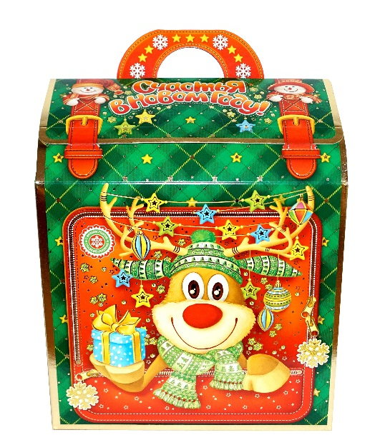 | Новогодний подарок  "В гостях у сказки"  1 кг  (77 единиц)  Цена: 478,60руб.
Название конфет | шт | Производитель
Конфеты НШФ CRAZY DAYS | 1 | ЗАО Шоколадная фабрика "Новосибирская" г.Новосибирск
Конфеты НШФ CRAZY NIGHTS | 1 | ЗАО Шоколадная фабрика "Новосибирская" г.Новосибирск
Конфеты НШФ ЖЕЛЕЙНЫЕ | 2 | ЗАО Шоколадная фабрика "Новосибирская" г.Новосибирск
Конфеты НШФ МУЗА СИБИРСКАЯ | 2 | ЗАО Шоколадная фабрика "Новосибирская" г.Новосибирск
Конфеты НШФ БУРИ ВЕСТНИК | 2 | ЗАО Шоколадная фабрика "Новосибирская" г.Новосибирск
Конфеты НШФ СНЕЖОК | 2 | ЗАО Шоколадная фабрика "Новосибирская" г.Новосибирск
Конфеты НШФ ВОЛШ.МЕТЕЛИЦА С ВАФЛЯМИ | 2 | ЗАО Шоколадная фабрика "Новосибирская" г.Новосибирск
Конфеты НШФ ЛАСТОЧКА-ВЕСТНИЦА ВЕСНЫ | 2 | ЗАО Шоколадная фабрика "Новосибирская" г.Новосибирск
Конфеты НШФ МЕТЕЛИЦА | 1 | ЗАО Шоколадная фабрика "Новосибирская" г.Новосибирск
Конфеты НШФ НОВОСИБИРСКИЕ | 1 | ЗАО Шоколадная фабрика "Новосибирская" г.Новосибирск
Конфеты НШФ РОМАШКА | 2 | ЗАО Шоколадная фабрика "Новосибирская" г.Новосибирск
Конфеты НШФ СКАЗКА КРАСНАЯ ШАПОЧКА | 1 | ЗАО Шоколадная фабрика "Новосибирская" г.Новосибирск
Конфеты НШФ ТРЮФЕЛИ | 1 | ЗАО Шоколадная фабрика "Новосибирская" г.Новосибирск
Конфеты НШФ ЦЕНТР ДЕРЖАВЫ | 1 | ЗАО Шоколадная фабрика "Новосибирская" г.Новосибирск
Конфеты JET на карам.осн.с печ. | 2 | ООО "КДВ Воронеж"Воронежская обл.
Конфеты LUSSO со вкус.черн.смород. | 2 | ООО "Глобус" Ульяновская обл.
Конфеты ГЛЭЙС слив.вкус | 2 | ООО "КДВ Яшкино"Кемеровская обл.
Конфеты ГЛЭЙС шок.вкус | 2 | ООО "КДВ Яшкино"Кемеровская обл.
Конфеты ДЖАЗЗИ глаз.(нуга-карам) | 2 | ООО "КДВ Воронеж"Воронежская обл.
Конфеты ДЖАЗЗИ нуга-карамель-арахис | 2 | ООО "КДВ Воронеж"Воронежская обл.
Конфеты ИТАЛЬЯНО со вкус.черносл | 2 | ООО "КДВ" Нижний Тагил Свердловская обл.
Конфеты КРОКАНТ | 2 | ООО "КДВ" Нижний Тагил Свердловская обл.
Конфеты МУ-МУЙКА парн.молочко со вк.сливок | 2 | ООО "Глобус" Ульяновская обл.
Конфеты РЕКА МОЛОКА | 2 | ООО "Глобус" Ульяновская обл.
Конфеты ЯРЧЕ арахис | 2 | ООО "КДВ" Нижний тагил Свердловская обл.
Карамель ЯШКИНО ЖЕВ.ИРИСКА НОТА БУМ с орех.нач | 3 | ООО "КДВ Воронеж"Воронежская обл.
Карамель ЯШКИНО ЖЕВАТ.НИЛЬС вк.вишн/апел/з.ябл | 3 | ООО "КДВ Воронеж"Воронежская обл.
Конфеты СЛАВЯНКА Жаклин, франц зефир со вкусом клубн со слив. Шок. | 1 | АО "Славянка-Люкс" Белгородск.обл.
Конфеты СЛАВЯНКА Медунок орех. | 3 | АО "Славянка плюс" Белгородск.обл.
Конфеты СЛАВЯНКА Левушка | 3 | АО "Славянка-Люкс" Белгородск.обл.
Конфеты АККОНД Элитана мини с миндалем и кокосом | 1 | ОАО "Акконд" г.Чебоксары Чувашская республика
Конфеты АККОНД Геометрика (топл.молоко, карам, фундук) | 2 | ОАО "Акконд" г.Чебоксары Чувашская республика
Конфеты АККОНД Конфеты мака руны | 3 | ОАО "Акконд" г.Чебоксары Чувашская республика
Конфеты Марсианка | 3 | ООО "Сладкий орешек" Московская обл.
Драже Зоо-зоо | 3 | ООО "Сириус" Московская обл.
Конфеты Мишка в лесу | 1 | ООО Кондитерская ф-ка "Победа" Московская обл.
Конфеты форма сердечек с орех.нач. фольга голубая,красная | 1 | ООО Кондитерская ф-ка "Победа" Московская обл.
Конфеты Твикс | 2 | ООО "Марс" Московская обл.
Конфеты Милки вей | 1 | ООО "Марс" Московская обл.
Зефир жев.ЗЕФИРЮШКИ 7г воздушный | 1 | ООО "Мак-Иваново" Московская обл.
Карамель СТРАЙК 11.3г ассорти на палочке | 1 | ООО "КДВ Воронеж"Воронежская обл.
Марм.жев.БЕГЕМОТИК БОНДИ С ВИТ.30г | 1 | ООО "КДВ Воронеж"Воронежская обл.
Шоколад Аленка 60 гр | 1 | ОАО Кондитерский концерн "Бабаевский" г.Москва
итого | 77

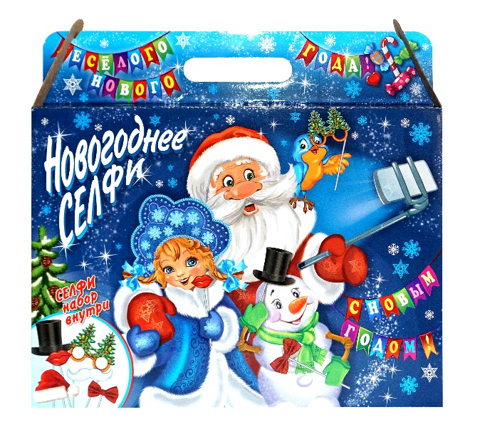 | Новогодний подарок  "Новогодние  истории"  1 кг  (77 единиц)  Цена: 478,60руб.
Название конфет | шт | Производитель
Конфеты НШФ CRAZY DAYS | 1 | ЗАО Шоколадная фабрика "Новосибирская" г.Новосибирск
Конфеты НШФ CRAZY NIGHTS | 1 | ЗАО Шоколадная фабрика "Новосибирская" г.Новосибирск
Конфеты НШФ ЖЕЛЕЙНЫЕ | 2 | ЗАО Шоколадная фабрика "Новосибирская" г.Новосибирск
Конфеты НШФ МУЗА СИБИРСКАЯ | 2 | ЗАО Шоколадная фабрика "Новосибирская" г.Новосибирск
Конфеты НШФ БУРИ ВЕСТНИК | 2 | ЗАО Шоколадная фабрика "Новосибирская" г.Новосибирск
Конфеты НШФ СНЕЖОК | 2 | ЗАО Шоколадная фабрика "Новосибирская" г.Новосибирск
Конфеты НШФ ВОЛШ.МЕТЕЛИЦА С ВАФЛЯМИ | 2 | ЗАО Шоколадная фабрика "Новосибирская" г.Новосибирск
Конфеты НШФ ЛАСТОЧКА-ВЕСТНИЦА ВЕСНЫ | 2 | ЗАО Шоколадная фабрика "Новосибирская" г.Новосибирск
Конфеты НШФ МЕТЕЛИЦА | 1 | ЗАО Шоколадная фабрика "Новосибирская" г.Новосибирск
Конфеты НШФ НОВОСИБИРСКИЕ | 1 | ЗАО Шоколадная фабрика "Новосибирская" г.Новосибирск
Конфеты НШФ РОМАШКА | 2 | ЗАО Шоколадная фабрика "Новосибирская" г.Новосибирск
Конфеты НШФ СКАЗКА КРАСНАЯ ШАПОЧКА | 1 | ЗАО Шоколадная фабрика "Новосибирская" г.Новосибирск
Конфеты НШФ ТРЮФЕЛИ | 1 | ЗАО Шоколадная фабрика "Новосибирская" г.Новосибирск
Конфеты НШФ ЦЕНТР ДЕРЖАВЫ | 1 | ЗАО Шоколадная фабрика "Новосибирская" г.Новосибирск
Конфеты JET на карам.осн.с печ. | 2 | ООО "КДВ Воронеж"Воронежская обл.
Конфеты LUSSO со вкус.черн.смород. | 2 | ООО "Глобус" Ульяновская обл.
Конфеты ГЛЭЙС слив.вкус | 2 | ООО "КДВ Яшкино"Кемеровская обл.
Конфеты ГЛЭЙС шок.вкус | 2 | ООО "КДВ Яшкино"Кемеровская обл.
Конфеты ДЖАЗЗИ глаз.(нуга-карам) | 2 | ООО "КДВ Воронеж"Воронежская обл.
Конфеты ДЖАЗЗИ нуга-карамель-арахис | 2 | ООО "КДВ Воронеж"Воронежская обл.
Конфеты ИТАЛЬЯНО со вкус.черносл | 2 | ООО "КДВ" Нижний Тагил Свердловская обл.
Конфеты КРОКАНТ | 2 | ООО "КДВ" Нижний Тагил Свердловская обл.
Конфеты МУ-МУЙКА парн.молочко со вк.сливок | 2 | ООО "Глобус" Ульяновская обл.
Конфеты РЕКА МОЛОКА | 2 | ООО "Глобус" Ульяновская обл.
Конфеты ЯРЧЕ арахис | 2 | ООО "КДВ" Нижний тагил Свердловская обл.
Карамель ЯШКИНО ЖЕВ.ИРИСКА НОТА БУМ с орех.нач | 3 | ООО "КДВ Воронеж"Воронежская обл.
Карамель ЯШКИНО ЖЕВАТ.НИЛЬС вк.вишн/апел/з.ябл | 3 | ООО "КДВ Воронеж"Воронежская обл.
Конфеты СЛАВЯНКА Жаклин, франц зефир со вкусом клубн со слив. Шок. | 1 | АО "Славянка-Люкс" Белгородск.обл.
Конфеты СЛАВЯНКА Медунок орех. | 3 | АО "Славянка плюс" Белгородск.обл.
Конфеты СЛАВЯНКА Левушка | 3 | АО "Славянка-Люкс" Белгородск.обл.
Конфеты АККОНД Элитана мини с миндалем и кокосом | 1 | ОАО "Акконд" г.Чебоксары Чувашская республика
Конфеты АККОНД Геометрика (топл.молоко, карам, фундук) | 2 | ОАО "Акконд" г.Чебоксары Чувашская республика
Конфеты АККОНД Конфеты мака руны | 3 | ОАО "Акконд" г.Чебоксары Чувашская республика
Конфеты Марсианка | 3 | ООО "Сладкий орешек" Московская обл.
Драже Зоо-зоо | 3 | ООО "Сириус" Московская обл.
Конфеты Мишка в лесу | 1 | ООО Кондитерская ф-ка "Победа" Московская обл.
Конфеты форма сердечек с орех.нач. фольга голубая,красная | 1 | ООО Кондитерская ф-ка "Победа" Московская обл.
Конфеты Твикс | 2 | ООО "Марс" Московская обл.
Конфеты Милки вей | 1 | ООО "Марс" Московская обл.
Зефир жев.ЗЕФИРЮШКИ 7г воздушный | 1 | ООО "Мак-Иваново" Московская обл.
Карамель СТРАЙК 11.3г ассорти на палочке | 1 | ООО "КДВ Воронеж"Воронежская обл.
Марм.жев.БЕГЕМОТИК БОНДИ С ВИТ.30г | 1 | ООО "КДВ Воронеж"Воронежская обл.
Шоколад Аленка 60 гр | 1 | ОАО Кондитерский концерн "Бабаевский" г.Москва
итого | 77

